【广东轻工职业技术学院】
绿色环保与健康生命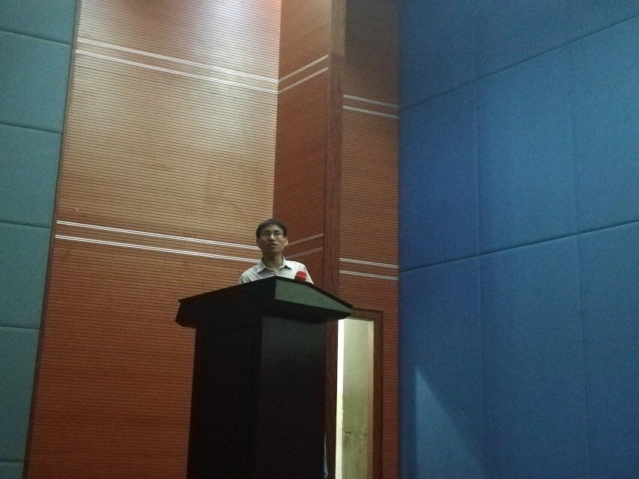
4月2日晚上7：30，万梓成老师在广东轻工职业技术学院南海校区图书馆报告厅为大一大二全体学生带来了一场关于“绿色环保与生命健康”的精彩演讲，出席本次讲座的嘉宾有刘嘉俊副院长。
演讲一开始，万老师便直入环保主题，此次环保讲座旨在增强同学们的环保意识。场下的观众无一不被万老师的精彩演讲所吸引，同时老师也为同学们带来了关于环保的知识竞猜。这些内容让大家对“环保”两个字又有了新的认识，同学们都认认真真地听着老师讲解环保知识，并且能迅速回答接下来万老师提出的问题，本来看似仅有倡导的的环保宣传活动在此时变成了一个具有实际意义的环保活动。其实，环保并不是一句口号而已，每个人的心中都有一枚环保的种子，只是缺少了令其发芽的土壤，而今晚，万老师便成为了令我们每个人心中那枚种子发芽的土壤。讲座结束后，场内热烈的掌声给这次讲座画下了一个完美的句号。
本次讲座只是长久的环保行动的一个小小的开始，不仅能够引导学生正确看待绿色环保，也调动了学生参与环保行动的积极性。（食品与生物技术学院）

